PERNYATAAN KEASLIAN NASKAH

Kepada:
Chief Editor

Jurnal Informatika

Dengan Surat ini saya/kami menyatakan bahwa:

Judul artikel: (Kajian Website Pendaftaran Peserta Pelatihan Pada Kemendag Dengan Pendekatan Technology Acceptance Model)
Penulis: 1. (Irawan Satriadi, M.Kom)
2. (Amrin, S.Si, M.Kom)

Telah disetujui oleh penulis yang akan diterbitkan dalam Jurnal Informatika, tidak mengandung plagiat secara keseluruhan ataupun sebagian, dan saat ini tidak sedang diajukan/diproses di jurnal lain.

Jakarta, (25 Januari 2020)
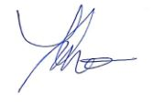
Penulis Tanda Tangan
- Penulis 1 (Irawan Satriadi, M.Kom)* ......................................

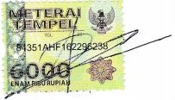
- Penulis 2 (Amrin, S.Si, M.Kom) ......................................

